ЗАНЯТИЕ 3

ТЕМА: анализ и использование фрагментов ДНК
(ДНКовых последовательностей)

цель занятия: ознакомиться с методами электрофоретического анализа ДНК в агарозном геле и методом блот-гибридизации ДНК по Саузерну на примере решения типовых задач
1. Теоретическая часть
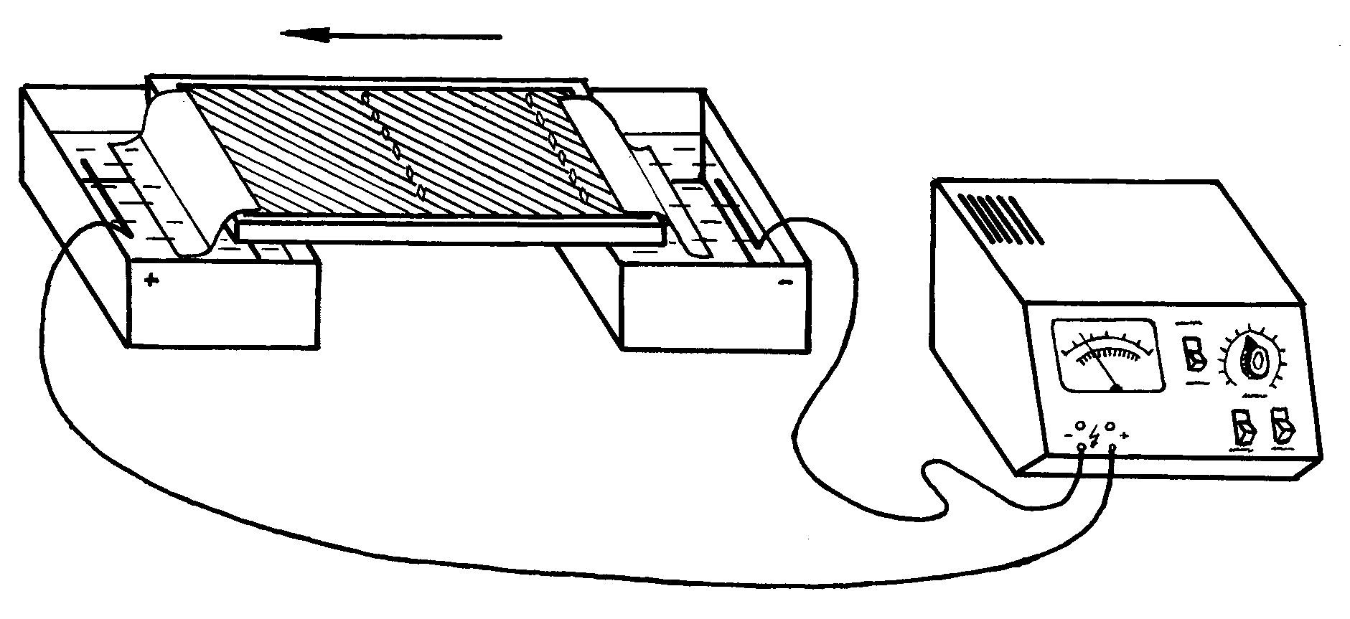
При помощи набора ферментов рестрикции исследователи научились получать фрагменты ДНК разных размеров практически из любых видов. В ходе манипуляций с различными фрагментами ДНК часто необходимо определить размер или выделить конкретный участок ДНК из смеси. Оказалось, что фрагменты ДНК легче всего разделять с помощью метода электрофореза в агарозном геле. ДНК, обработанную одной или несколькими рестриктазами, помещают в лунки застывшего агарозного геля, который помещается в специальную камеру для электрофореза (рис. 1). В камере создается электрическое поле, под действием которого фрагменты ДНК начинают перемещаться в пористом, похожем на мармелад геле. Скорость продвижения фрагментов ДНК в геле зависит от их длины. Короткие фрагменты движутся быстрее, чем длинные. Это позволяет цепочкам ДНК разной длины отделиться друг от друга. При этом фрагменты ДНК не повреждаются и их можно выделить из геля без всяких повреждений и потери биологических свойств.
Мост из фильтровальной бумаги
Агарозный гель
Лунки для образцов ДНК
Электрод
Буферный раствор
Направление
движения ДНК
Источник тока
Рис. 1. Схематическое изображение камеры для электрофореза ДНК в агарозном геле. Справа представлена электрофореграмма фрагментов ДНК, окрашенная этидиум бромидом и помещенная под УФ свет. (М – маркеры, 1,2,3 – образцы одной и той же ДНК, разрезанные различными рестриктазами).
М
1
2
3
Kb
10
1
7
6
5
3
Если после электрофореза окрасить гель специальным красителем этидиум бромидом, связывающимся с ДНК и поместить гель под ультрафиолетовый свет, то на нем будут хорошо видны окрашенные в красный цвет, расположенные на различном расстоянии друг от друга светящиеся фракции ДНК. Каждая такая фракция соответствует одному фрагменту ДНК. Следует подчеркнуть, что разные рестриктазы дают разную картину расщепления одной и той же ДНК (электрофореграмма на рис. 1 справа). Таким образом, электрофорез в агарозном геле позволяет разделить, а затем легко извлечь любые рестрикционные фрагменты ДНК в чистом виде, для последующего использования. Кроме того, анализируя электрофоретические спектры ДНК на геле, наблюдая за исчезновением одних и появлением других фракций под действием разных рестриктаз, исследователи начали составлять генетические рестрикционные карты расположения участков ДНК для разных видов. Первую полную физическую карту расположения участков 14 рестриктаз составил Д. Натанс для ДНК вируса SV-40.
В 1975 году был разработан метод, который позволяет идентифицировать конкретные гены и другие рестрикционные фрагменты ДНК после их электрофоретического разделения. Суть метода заключается в том, что сначала фрагменты ДНК, разделенные в агарозном геле, денатурируются до одноцепочечных молекул, а затем весь электрофоретический спектр ДНК отпечатывается (blotting) за счет капиллярных сил на приложенной к гелю нитроцеллюлозной мембране (пленке), после чего фиксируется при помощи высокой температуры (рис. 2). Далее мембрана помещается в гибридизационный буфер, содержащий специальный радиоактивно меченый ДНКовый зонд – короткую специфическую последовательность ДНК. Зонд способен гибридизоваться с определенным комплементарным фрагментом ДНК и свяжется только с одной или несколькими конкретными фракциями из всего электрофоретического спектра полученных рестрикционных фрагментов ДНК. На последнем этапе к нитроцеллюлозной мембране, содержащей весь спектр полученных фрагментов ДНК, включая фракции, гибридизовавшиеся с радиоактивно меченым зондом, прикладывают рентгеновскую пленку. На пленке (авторадиограмме) после экспозиции выявляются засвеченные места, соответствующие расположению меченых фракций ДНК. Это метод получил название Саузерн-блот гибридизации в честь разработавшего его Эдварда Саузерна.
Пробы ДНК, меченные радиоактивным Р³²
1
2
3
4
Фотопленка
Авторадиограмма
Авторадиография
Проявка пленки
1
2
3
4
1
2
3
4
Нитроцеллюлозная пленка
Агарозный гель
Гибридизация с уникальной ДНК-пробой
Перенос ДНК–фрагментов на мембрану (нитроцеллюлозную пленку)
Электрофорез
Рис. 2. Схематическое изображение основных этапов Саузерн-блот гибридизации.
К настоящему времени удалось практически полностью расшифровать (прочитать) абсолютное большинство генов даже у таких сложных видов как человек и дрозофила. Для этих и многих других видов получено огромное количество различных ДНКовых зондов (проб), которые успешно используются в Саузерн-блот анализе.
2. Ключевые слова и понятия
ферменты рестрикции  фрагменты ДНК  манипуляции с фрагментами ДНК  электрофорез в агарозном геле электрофоретическая камера  скорость продвижения фрагментов  краситель этидиум бромид  разделение рестрикционных фрагментов ДНК  выделение рестрикционных фрагментов ДНК из геля  светящиеся фракции ДНК  рестрикционные карты | идентификация генов и рестрикционных фрагментов ДНК  денатурация ДНК  blotting  нитроцеллюлозная мембрана  радиоактивно меченый ДНКовый зонд  Саузерн-блот гибридизация  ДНК пробы  фракции гибридизовавшиеся с радиоактивно меченым зондом  авторадиограмма  Саузерн-блот анализ.
3. Примеры решения задач
3.1. Фрагмент человеческой ДНК длиной 4 тысячи нуклеотидных пар имеет два сайта рестрикции для фермента EcoRI. Как будет выглядеть электрофореграмма, окрашенная этидиум бромидом, после электрофореза в агарозном геле образца данной ДНК, разрезанной этой рестриктазой на неровные части?
Решение:
4 kb
EcoRI
Контр.
После электрофореза в агарозном геле образец данной ДНК, разрезанный рестриктазой EcoRI по двум сайтам рестрикции на электрофореграмме, окрашенной этидиум бромидом, будет представлен тремя фракциями различной подвижности. Схематическое изображение электрофореграммы одного из возможных вариантов спектра показано на рисунке справа. Поскольку исходный фрагмент был размером 4 кб, то естественно, все три фрагмента будут меньшей величины.
3.2. Молекула ДНК величиной 17 кб была разрезана на фрагменты двумя рестриктазами. Результаты электрофоретического анализа в агарозном геле, полученных фрагментов ДНК после окраски этидиум бромидом представлены на фореграмме рис. 3. При разрезании рестриктазой № 1 ДНК разрезается на три фракции величиной 8, 6 и 3 кб, а при разрезании рестриктазой № 2 на две фракции – 10 и 7 кб. ДНК, разрезанная сразу двумя рестриктазами № 1 и № 2, состоит из четырёх фракций величиной 8, 6, 2 и 1 кб.
10 kb
8 kb
6 kb
3 kb
1 kb
R1
R2
R1 R2
Рис. 3. Электрофореграмма ДНК-фрагмен-тов (R1 и R2 - рестриктазы)
2 kb
7 kb
В каком порядке полученные рестрикционные фрагменты расположены в исходной молекуле ДНК величиной 17 кб? Иными словами, необходимо построить рестрикционную карту ДНК 17кб.
Решение:
В этом упрощённом примере исходная молекула ДНК величиной 17 кб разрезается на три фракции ферментом № 1 в двух местах, т.е. имеется два сайта рестрикции для рестриктазы № 1. Однако неясно, в середине или с краю исходной ДНК расположен фрагмент величиной 3 кб. Совместное разрезание ферментами № 1 и № 2 оставляет нетронутыми фракции длиной 8 и 6 кб, но разрезает фрагмент 3 кб на две части длиной 2 и 1 кб, что указывает на наличие сайта рестрикции для рестриктазы № 2 в пределах фрагмента рестриктазы № 1. Если бы фрагмент 3 кб был на краю исходной молекулы 17 кб, использование только фермента № 2 позволило бы получить фрагменты 2 кб и 1 кб. Но так как этого не произошло, то из трёх рестрикционных фрагментов, полученных при помощи фермента №1, фрагмент длиной 3 кб должен быть расположен в середине.
Таким образом, рестрикционная карта исходной ДНК для рестриктазы № 1 (R1) и рестриктазы № 2 (R2) будет иметь вид, представленный на рис. 4.
Тот факт, что сайт R2 расположен ближе к участку длиной 6 кб, следует из величины участков в 7 и 10 кб, полученных при разрезании исходной ДНК только рестриктазой № 2.
Рис. 4. Рестрикционная карта, построенная на основе анализа электрофоретического фракционирования фрагментов ДНК, полученных в результате действия двух различных рестриктаз и их смеси на нативную ДНК.
6 kb
8 kb
3 kb
Рестриктаза 1
7 kb
10 kb
Рестриктаза 2
карта рестрикции
6 kb
8 kb
2 kb
1 kb
Рестриктаза 1 + Рестриктаза 2
R 1
R 2
R 1
5 kb
4 kb
2 kb
1 kb
Е
С
3.3. Исследователям удалось выделить специальный зонд, способный гибридизоваться с участком хлоропластной ДНК (хлДНК) у любых видов хвойных. Авторадиограмма образцов хлоропластной ДНК родительских видов пихт европейской (Е) и сибирской (С), обработанных рестрикционным ферментом и результаты последующей Саузерн-блот гибридизации с использованием радиоактивного зонда представлены на рисунке справа. Каковы будут рестрикционные карты у родительских видов пихт?
Решение:
Исходя из данных, представленных на авторадиограмме, величина одного из фрагментов ДНК, которые гибридизуются со специальным зондом у деревьев пихты сибирской будет длиннее на 2 кб. Рестрикционные карты двух видов пихт будут иметь следующий вид:
Пихта европейская
5 кб
2 кб
1 кб
Пихта сибирская
5 кб
4 кб
1 кб
Зонд
3.4. При скрещивании между деревьями пихты европейской и пихты сибирской было получено 20 потомков. Каковы будут их рестрикционные спектры на авторадиограмме после Саузерн-блот гибридизации с хлоропластным зондом в случае, когда материнскими деревьями служила пихта европейская, а пыльца бралась от пихты сибирской и наоборот?
Решение:
Так как хлоропласты у голосеменных всегда наследуются по отцовской линии, то у гибридов F₁(♀С×♂Е) спектр на авторадиограмме будет аналогичный спектру пихты европейской. При реципрокном скрещивании у гибридов F₁(♀Е×♂С) на авторадиограмме спектр рестрикционных фрагментов будет аналогичный таковому у пихты сибирской.
5 kb
4 kb
2 kb
1 kb
Е
С
F₁(♀С×♂Е)
F₁(♀Е×♂C)
3.5. Анализ ДНК был проведен в большой семье, среди членов которой наблюдалось доминантное аутосомное заболевание, проявляющееся в 40 лет и позже. Образцы ДНК каждого члена семьи обработали рестрикционным ферментом TagI и полученные фрагменты ДНК разделили при помощи электрофореза в агарозном геле. Затем провели Саузерн-блот гибридизацию с использованием радиоактивной пробы, состоящей из фрагмента клонированной ДНК человека. Родословная исследованной семьи и полученная авторадиограмма электрофорезированной ДНК представлены на рисунке ниже. Черным отмечены члены семьи, имеющие заболевание.
5kb
3kb
2kb
Проанализируйте полные взаимоотношения между полученными с помощью радиоактивной пробы спектрами ДНК членов семьи и геном болезни. Нарисуйте соответствующие хромосомные участки родителей.
Решение:
Использованные радиоактивные ДНК-пробы позволили выявить на авторадиограмме три фракции ДНК размером 5, 3 и 2 кб. Все члены семьи имеют 5-кб фрагмент. У пяти из шести членов семьи, имеющих заболевание, присутствуют 3 и 2-кб ДНК-фрагменты, тогда как у здоровых они отсутствуют. Следовательно, эти два фрагмента, вероятно, сцеплены в цисположении с аллелем, несущим заболевание. Поскольку фрагменты 3 и 2 добавляются к 5-кб фрагменту, вероятное построение отцовских хромосом является следующим:
D
2 kb
3 kb
5 kb
d

где D – аллель, определяющий заболевание, а стрелками отмечены сайты для рестрикционного фермента TagI.

Соответственно строение материнских хромосом будет иметь следующий вид:
5 kb
d
d
5 kb
3.6. Используя схему авторадиограммы из предыдущей задачи, ответьте каким образом можно объяснить спектр последнего сына?
Решение:
Последний сын наиболее вероятно представляет кроссовер между локусом несущим заболевание и маркерным локусом, произошедшим в результате кроссинговера в хромосоме с D и 5-кб фрагментами.
D
2 kb
3 kb
5 kb
d
Кроссовер у сына 8
3.7. Мутация, вызывающая болезнь – серповидно-клеточная анемия (СКА), обусловлена заменой всего одного нуклеотида в ДНК β-глобинового гена. Причем, в результате этой мутации пропадает сайт рестрикции для фермента MstII, который присутствует в нормальном гене. Как можно использовать эту информацию для консультации семей, проживающих в районах высокой концентрации этой мутации, на предмет выявления носителей данного наследственного заболевания? Какие молекулярно-генетические эксперименты для этого необходимо провести?
Решение:
Мутацию β-глобинового гена, приводящую к заболеванию можно достаточно легко выявлять, используя молекулярно-генетические методы. Для этого необходимо индивидуальные образцы ДНК обработать рестриктазой MstII. Затем, полученные рестрикционные фрагменты подверг-нуть электрофоретическому фракционированию в агарозном геле с последующей Саузерн-блот гибридизацией, используя в качестве зонда меченый фрагмент β-глобиновой ДНК.
Поскольку в результате мутационной замены нуклеотида в ДНК β-глобинового гена происходит потеря сайта рестрикции для MstII, который присутствует в нормальном гене, то на авторадиограмме (рис. 5) образцов, взятых у здоровых людей будут присутствовать две фракции (размером 1.1 и 0.2 кб), тогда как в образцах, взятых у людей страдающих серповидно-клеточной анемией, будет присутствовать дополнительная «тяжелая» (неразрезанная) фракция ДНК (величиной 1.3 кб).
Таким образом, для консультации семей, проживающих в районах высокой концентрации мутации, вызывающей серповидно-клеточную анемию, наиболее целесообразно использовать молекулярно-генетические методы, включающие рестрикционный и Саузерн-блот анализ, которые дают возможность достаточно легко выявлять носителей данного заболевания.
Рис. 5. Авторадиограмма и рестрикционные карты, построенные на основе анализа электрофоретического фракционирования фрагментов ДНК β-глобинового гена, полученных в результате действия рестриктазы Mst II.
Мутантный ген
Нормальный ген
Mst II
Mst II
Mst II
1.1 kb
0.2 kb
А
S
1.3 kb
4. Задачи для самоконтроля
4.1. Фрагмент человеческой ДНК длинной 2 тысячи нуклеотидных пар (2 килобазы) имеет один сайт рестрикции для фермента EcoRI.
Сколько фракций ДНК будет присутствовать на фореграмме, окрашенной этидиум бромидом, после электрофореза в агарозном геле образца этой ДНК, обработанной EcoRI?
4.2. Фрагмент мышиной ДНК длиной 8 тысяч нуклеотидных пар имеет два сайта рестрикции для фермента BamI.
Как будет выглядеть электрофореграмма, окрашенная этидиум бромидом, после электрофореза в агарозном геле образца этой ДНК, разрезанной этой рестриктазой на неровные части?
4.3. Кольцевая молекула митохондриальной ДНК (мтДНК) имеет один сайт рестрикции для рестриктазы EcoRI.
Сколько фракций ДНК будет присутствовать на фореграмме после электрофореза в агарозном геле образца этой ДНК, обработанной EcoRI?
4.4. Фрагмент бактериальной ДНК длиной 5 килобаз имеет один сайт рестрикции для фермента EcoRI и два сайта для BamI.
Как будет выглядеть электрофореграмма после электрофореза в агарозном геле образца этой ДНК обработанной только EcoRI, только BamI, а также смесью этих двух рестриктаз?
4.5. Линейный фрагмент ДНК разрезается ферментами HindIII и SmaI, а затем двумя ферментами вместе. в результате проведенного электрофореза в агарозном геле с последующим окрашиванием этидиум бромидом на электрофорегарамме получена картина, представленная на рис. 6.
Необходимо построить рестрикционную карту для исходной молекулы ДНК.
5,5 kb
5 kb
3 kb
2,5 kb
2 kb
HindIII
SmaI
Смесь
Рис. 6. Электрофорег-рамма фрагментов ДНК.
4.6. Полученную выше смесь рестрикционных фрагментов ДНК обработали еще одним ферментом – EcoR I, при этом в спектре исчезла фракция 3 кб, но появилась новая – величиной 1.5 кб. Какой вид будет иметь рестрикционная карта в этом случае?
4.7. Кольцевая молекула митохондриальной ДНК (мтДНК) разрезана двумя рестрикционными ферментами А и Б. Электрофореграмма полученных ферментов, окрашенных этидиум бромидом, представлена на рис. 7.
Рис. 7. Электрофореграм-ма фрагментов мтДНК.
1
8
4
3
2
А
Б
А, Б
9
Построить схематичную рестрикционную карту этих фрагментов.
4.8. Имеется последовательность очищенной молекулы ДНК. После обработки этой ДНК ферментом EcoRI получены фрагменты 1, 2, 3 и 4. Каждый из четырёх фрагментов был разрезан HidIII. В результате фрагмент 3 разрезался на два субфрагмента 3₁ и 3₂, а фрагмент 2 распался на 2₁, 2₂ и 2₃.
После обработки исходной целой ДНК ферментом HindIII получено четыре фрагмента А, Б, В и Г. Когда каждый из этих фрагментов обработали EcoRI, то фрагмент Г разрезался на фрагменты 1 и 3₁, А расщепился на 3₂ и 2₁ и Б разрезался на 2₃ и 4. Фрагмент В оказался идентичным с 2₂. Нарисовать рестрикционную карту исходной ДНК.
4.9. Исследователям удалось выделить специальный зонд, способный гибридизоваться с участком митохондриальной ДНК (мтДНК) у любых видов хвойных. Авторадиограмма образцов мтДНК родительских видов пихт европейской (Е) и сибирской (С), обработанных рестрикционным ферментом и результаты последующей Саузерн-блот гибридизации с использованием радиоактивного зонда представлены на рисунке справа. При скрещивании между деревьями пихты европейской и пихты сибирской было получено 20 потомков.
2.3 kb
1.8 kb
Е
С
Каковы будут их спектры на авторадиограмме после Саузерн-блот гибридизации с митохондриальным зондом в случае, когда материнскими деревьями служила пихта европейская, а пыльца бралась от пихты сибирской и при обратном скрещивании?
4.10. Мутация, вызывающая болезнь циклический фиброз (ЦФ), обусловлена заменой всего одного нуклеотида. Причем, в результате этой мутации пропадает сайт рестрикции для EcoRI, который присутствует в норме. Как можно использовать эту информацию для консультации семьи на предмет того являются ли они носителями данного наследственного заболевания? Какие молекулярно-генетические эксперименты для этого необходимо провести?
4.11. В ходе проведенного молекулярно-генетического анализа с использованием специального ДНК-зонда на циклический фиброз и Саузерн-блот гибридизации было установлено, что женщина в семье из задачи 4.10 является носителем этого заболевания. Она вышла замуж за неродственного мужчину, являющегося также гетерозиготой по ЦФ, но он является носителем другой мутации в этом же гене.
Оцените риск рождения у этой семейной пары детей, страдающих циклическим фиброзом.
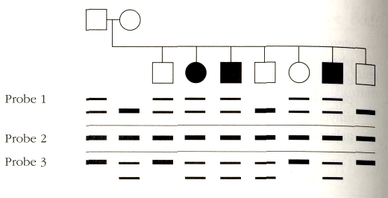
4.12. Супружеская пара имеет 3х детей больных циклическим фиброзом (ЦФ). Их старший сын женился на своей троюродной сестре. Он провел молекулярное тестирование с целью установить вероятность заболевания циклическим фиброзом своих детей. Три специальных ДНКовых зонда тесно сцепленных с геном, определяющим заболевание фиброзом, были использованы для молекулярного анализа генотипов у членов его семьи. Полученная авторадиограмма электрофорезированной ДНК у членов исследованной семьи представлена на рисунке ниже.
Является ли старший сын в этой семье нормальной гомозиготой или носителем заболевания?
4.13. Исходя из представленной авторадиограммы электрофорези-рованной ДНК у членов исследованной семьи из предыдущей задачи, определите являются ли нормальными гомозиготами или носителями два его нормальных брата и сестра.
4.14. Используя представленную в задаче 4.12 авторадиограмму укажите, кто из родителей в этой семье является носителем аллеля несущего заболевание циклический фиброз?
4.15. Мужчина, страдающий доминантным наследственным заболеванием, болезнью Хантингтона имеет двоих взрослых детей. Его дети опасаясь, что могут оказаться носителями наследственного заболевания, решили провести молекулярно-генетическую диагностику родителей, а также супругов и эмбрионов своих будущих детей. В то же время, сами от такой диагностики отказались. Саузерн-блот анализ выявил двухаллельную систему (с аллельными фрагментами в 4.9 кб или 3.7 и 1.2 кб) по ДНК-маркеру, который показывает 4 процента рекомбинантов с болезнью Хантингтона. Родословная этой семьи с результатами проведенного Саузерн-блот анализа представлена ниже. Для каждого из двух проанализированных эмбриональных образцов, вычислите шанс, что зародыши унаследуют аллель, сцепленный с болезнью Хантингтона.
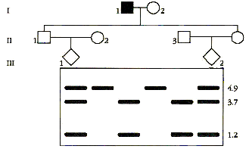
5. Задачи повышенной сложности
5.1. Болезнь Хантингтона (БХ) является аутосомно-доминантным заболеванием, при котором происходит нейродегенеративное расстройство, приводящее к летальному исходу. Поскольку четкие симптомы этой болезни начинают проявляться только в возрасте около 40 лет, потенциальные больные к этому сроку обычно уже имеют детей, часть из которых наследует это заболевание. Установить диагноз болезни Хантингтона в возрасте до 40 лет раньше не представлялось возможным. Однако в последние годы ученые сумели найти и сконструировать специальный ДНК-зонд (G8), позволяющий выявлять полиморфизм (тетраморфизм) ДНК, связанный с болезнью Хантингтона. Зонд G8 и четыре типа фрагментов ДНК, которые он позволяет определить посредством Саузерн-блот гибридизации, представлены на рисунке 8.
Каковыми будут электрофоретические спектры рестрикционных фрагментов ДНК, обработанных HindIII, после Саузерн-блот гибридизации у людей, имеющих гомозиготные АА, BB, CC, DD и гетерозиготные АB, АC, АD, BC, BD и CD генотипы? Все ли они будут различаться между собой?
Рис. 8. Рестрикционные карты (для HindIII) четырех типов ДНК, способных гибридизоваться с зондом G8.
8.4
17.5
2.3
4.9
8.4
17.5
2.3
3.7
8.4
15.0
2.3
8.4
15.0
2.3
4.9
1.2
3.7
1.2
Зонд G8
ДНК А типа
ДНК B типа
ДНК D типа
ДНК С типа
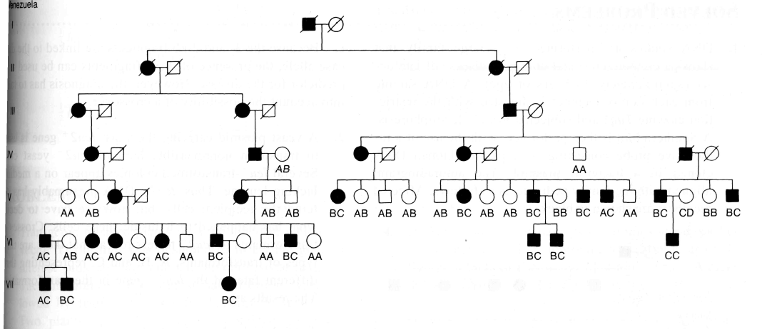
5.2. На рисунке 9 представлена родословная семи поколений членов венесуэльской семьи, в которой распространена болезнь Хантингтона. Члены семьи были обследованы на предмет выявления генотипов (см. задачу 5.1) четырехаллельной системы фрагментов ДНК, гибридизующихся с зондом G8. Результаты обследования показаны на родословной, где черным цветом показаны члены семьи, страдающие БХ, а значки членов семьи, не доживших до обследования, зачеркнуты.
Рис. 9. Родословная венесуэльской семьи с болезнью Хантингтона. Черным цветом показаны члены семьи, страдающие БХ, значки членов семьи, не доживших до обследования, зачеркнуты.
I

II

III

IV

V

VI

VII
Какие выводы можно сделать, анализируя эту родословную на предмет связи типов ДНК, гибридизующихся с G8 и болезнью Хантингтона. Иными словами, с какими генотипами и аллелями ДНК-маркера связана болезнь Хантингтона в этой семье?
5.3. Каким образом можно объяснить наличие генотипа АС у здоровой женщины в шестом поколении (VI-5) венесуэльской семьи, представленной на рисунке 9?
5.4. Исходя из приведенных выше данных по венесуэльской семье (рис. 9), что можно сказать о степени сцепления ДНК-маркера с геном, обуславливающим болезнь Хантингтона.
5.5. Как могут приведенные в предыдущих задачах данные помочь в выявлении механизмов, обуславливающих первопричины болезни Хантингтона?

6. Литература

- Айала Ф., Кайгер Дж. Современная генетика: Пер. с англ.: В 3 т. - М.: Мир, 1988. , ил.
- Жимулев И.Ф. Общая и молекулярная генетика: Учеб. пособие. – Новосибирск: Изд-во Новосиб. ун-та: Сиб. унив. изд-во, 2002. – 459 с., ил.
- Картель Н.А. Биоинженерия: методы и возможности.- Мн.: Ураджай, 1989.- 143 с., ил.
- Методы молекулярной генетики и генной инженерии/ Мазин А.В. и др. – Новосибирск: Наука. 1990. – 248 с.
- Песецкая Л.Н., Гончаренко Г.Г. Сборник задач по генетике. Гомель: ГГУ, 2002. – 114с.
- Рыбчин В.Н. Основы генетической инженерии: Учеб. пособие для вузов.- Мн.: Выш. шк., 1986.- 186 с.: ил.
- Уотсон Дж., Туз Дж., Курц Д. Рекомбинантные ДНК. Краткий курс: Пер. с англ.- М.: Мир, 1986.- 288 с., ил.
- Щелкунов С.Н. Конструирование гибридных молекул ДНК.- Новосибирск: Наука, 1987.- 168 с.
- Льюин Б. Гены: - Пер. с англ.- М.: Мир, 1987.- 544 с., ил.
- Modern genetic analysis/ Griffiths et al. – Freeman and company. New York. 1999. – 675 p.
- Principles of genetics. Snustad P., Simmons M. / Second edition – John Wiley & Sons. New York. 1999. – 876 p.
- An introduction to genetic analysis. Griffiths et al. – Freeman and company. New York. 2000. – 730 p.

